附件3：
采购清单
书名 | 书号 | 出版社及作者 | 单位 | 数量 | 单价 | 金额 | 书籍封面
坎贝尔.沃尔什泌尿外科学(共4卷) | 9787811164572 | 北京大学医学出版社  作者:(美)魏恩 等原著,郭应禄,周利群 主译 | 套 | 5 |  |  | 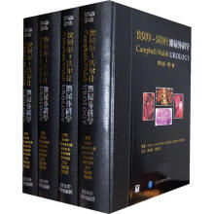
脉经注释/中医经典注释丛书 | 9787513287111 | 中国中医药出版社  (晋)王叔和 责编:肖培新 校注:张晓梅 杨天舒 | 本 | 5 |  |  | 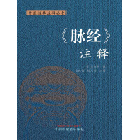
辛曼泌尿外科手术图解(第4版彩色版)(精)/国外经典医学名著译丛 | 9787565923586 | 北京大学医学出版社  原著：Smith Howards Preminger Dmochowski  主译：王东文 纪志刚 | 本 | 5 |  |  | 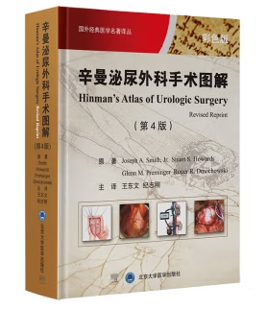
医学实验技术原理与选择(供研究生及科研人员用第3版国家卫生健康委员会十三五规划教材)/科研 | 9787117339070 | 人民卫生出版社  向荣 责编:李晓丹 贾艾莎 | 本 | 2 |  |  | 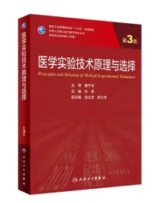
医学科研型研究生常用实验技术与方法 | 9787547854211 | 上海科技技术出版社  戴薇薇 郑培永 主编 | 本 | 2 |  |  | 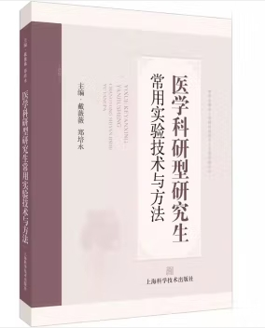
医学实验动物学(第2版科学出版社十四五普通高等教育研究生规划教材) | 9787030775689 | 科学出版社  刘恩岐 师长宏 谭冬梅 责编:李秀伟 | 本 | 5 |  |  | 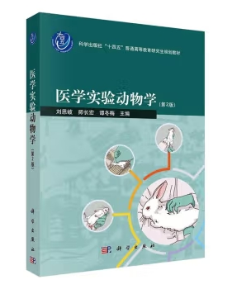
 | 合计 |  |  | 24 |  | 总价

注：供应商保证所供图书是全新正品，书名、作者和出版社需和招标内容一
致；如发现盗版或其它不符合采购要求的，采购单位将取消中标供货商资格，并要求赔偿相应损失。

